

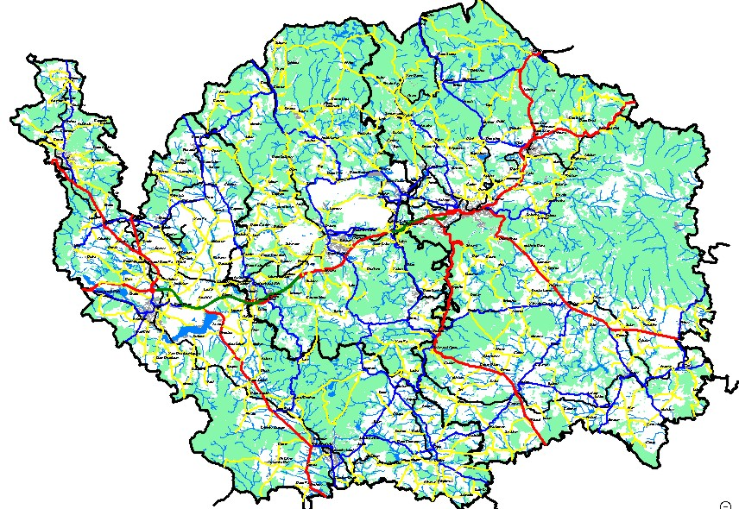

V Sokolově, dne
Zpracovala: Vlasta Kupská

Základní informace
Popis organizace

Název: Krajská správa a údržba silnic Karlovarského kraje
příspěvková organizace

Sídlo: Chebská 282
356 04 Sokolov

Zřizovatel: Karlovarský kraj

Územní působnost: Karlovarský kraj

IČO: 709 47 023
DIČ: CZ709 47 023
Bankovní spojení: Komerční banka a.s. pobočka Karlovy Vary
Číslo účtu: 78-2496840247/0100
Tel.: + 420 352 356 111
Fax: + 420 352 621 666
Ústředna GSM: 606 625 156
E-mail: podatelna@ksusk.cz

Postavení a působnost organizace
- Krajská správa a údržba silnic Karlovarského kraje, příspěvková organizace vznikla ke dni 1. 1. 2002 usnesením č. 59/01 Zastupitelstva Karlovarského kraje ze dne 13. 12. 2001, vydáním zřizovací listiny.
- Je právní nástupkyní SÚS Otovice, SÚS Sokolov a SÚS Cheb sloučením do jedné organizace.
- Dnem 1. 1. 2006 došlo k reorganizaci organizace v tom smyslu, že byla oddělena provozní část, ze které vznikla akciová společnost Údržba silnic Karlovarského kraje, se sídlem v Otovicích u Karlových Varů.
Statutární orgán
- Statutárním orgánem příspěvkové organizace je ředitel Ing. Zdeněk Pavlas.
- Ředitel jedná ve všech věcech týkajících se příspěvkové organizace samostatně. Plní veškeré povinnosti vedoucího organizace a další úkoly, vyplývající z obecně závazných právních předpisů. V případě nepřítomnosti jej zastupuje v plném rozsahu jeho práv, povinností a odpovědnosti jeho stanovený zástupce.

Schéma organizace
KSÚS KK je rozdělena na pět úseků, a to na úsek ředitele organizace, úsek správní, úsek technický, úsek ekonomický a úsek organizační, s celkem 40 systemizovanými místy.
Ředitel organizace
Technický úsek
Ekonomický úsek
Organizační úsek
Úsek ředitele organizace

Správní úsek

Oddělení koordinace silniční správy

Oddělení přípravy staveb a majetkových vztahů

Oddělení účetnictví financování a ekonomiky práce

Oddělení organizační

Oddělení silniční správy pro oblast východ

Oddělení realizace staveb

Oddělení hospodářské správy

Oddělení kontrolní

Oddělení silniční správy pro oblast západ

Oddělení mostní správy

Účel a předmět činnosti
Hlavním účelem a předmětem činnosti organizace je:
- výkon zřizovací listinou vymezených vlastnických práv zřizovatele k pozemním komunikacím včetně jejich součástí a příslušenství, zejména pak silnic II. a III. třídy ve vlastnictví zřizovatele, včetně majetku získaného vlastní činností
- správa a údržba pozemních komunikací, jejich součástí a příslušenství a ostatních dopravních ploch, v rámci své územní působnosti
- Zajištění přípravy a realizace projektů oprav, rekonstrukcí a výstaveb silnic II. a III. třídy předkládaných do fondů Evropské unie s žádostí o jejich spolufinancování. (Předložení projektů musí předcházet jejich schválení zřizovatelem).
- činnosti vyplývající z práv a povinností stanovených zákonem č. 13/1997 S. o pozemních komunikacích, ve znění pozdějších předpisů a jeho prováděcí vyhláškou č. 104/1997Sb. ve znění pozdějších předpisů a ostatních obecně závazných předpisů

Jde zejména o tyto činnosti:
- vedení evidence silnic
- investiční činnost na spravovaném majetku po předchozím souhlasu zřizovatele
- další činnosti vyplývající z práv a povinností stanovených zákonem č. 13/1997 Sb. o pozemních komunikacích a prováděcí vyhláškou č. 104/1997 Sb.
- zajišťuje:
  - prohlídky silnic
  - údržbu a opravy silnic
  - odstraňování závad ve sjízdnosti opotřebením, nebo poškozením silnic, nebo jejich součástí a příslušenství
  - prohlídky mostních objektů na silnicích II. a III. třídy
  - údržbu a opravy mostů na silnicích II. a III. třídy

Doplňková činnost
Organizace je oprávněna provozovat tuto doplňkovou činnost:

- Realitní činnost, správa a údržba nemovitostí
- Poradenská a konzultační činnost, zpracování odborných studií a posudků
- Služby v oblasti administrativní správy a služby organizačně hospodářské správy
- Poskytování technických služeb
- Přípravné a dokončovací stavební práce, specializované stavební činnost
- Pronájem a půjčování věcí movitých
Zhodnocení roku 2012 a výhled do roku 2013
  - Investiční činnost
Investiční činnost na silnicích II. a III. třídy byla, stejně jako v roce 2011, silně ovlivněna pozastavením možnosti čerpání finančních prostředků v rámci Regionálního operačního programu a trvajícím přístupem Státního fondu dopravní infrastruktury, který v současné době poskytuje příspěvky pouze na silnice v majetku státu (dálnice, rychlostní silnice a silnice I. třídy). Celkový objem využitých investičních prostředků činil, po získání nových dotací z Operačního programu přeshraniční spolupráce mezi Českou republikou a Svobodným státem Sasko (tzv. Cíl 3) a z Operačního programu Životní prostředí (SFŽP), cca 146 mil. Kč. Z toho objem využitých prostředků z investičního fondu organizace tvořeného zejména z investičního příspěvku z rozpočtu Karlovarského kraje činil cca 118 mil. Kč, oproti cca 104 mil. Kč využitých v roce 2011.

Rozložení investiční činnosti je zřejmé z následující tabulky a grafu:
akce | Budova + vybavení KSÚS KK | Posílení oprav silnic | KK | Cíl 3 | SFŽP | CELKEM
tis. Kč | 765 | 73 050 | 43 925 | 14 643 | 13 793 | 146 176

Investiční činnost na silniční síti:
- Na posílení zdrojů určených na opravy silniční sítě bylo vyčleněno cca 73 mil. Kč, tj. cca503% investičních prostředků.
- KK: Z investičního příspěvku z rozpočtu Karlovarského kraje bylo celkem vyčerpáno cca 44 mil. Kč, tj. cca 30% investičních prostředků. Z těchto prostředků bylo využito cca 15,3 mil. Kč na výkupy pozemků (zejména výkupy pro připravované stavby obchvatu Chebu, obchvatu Hroznětína a obchvatu Mariánských Lázní), cca 11,3 mil. Kč na projektovou a investiční přípravu staveb, cca 5,9 mil. Kč na výstavbu okružní křižovatky ve Staré Roli v Karlových Varech, cca 4,8 mil. Kč na I. etapu statického zajištění silnice Žlutice – Chyše, cca 2,5 mil. Kč na rekonstrukci mostu Dolní Rotava a cca 2,3 mil. Kč na rekonstrukci mostu Abertamy.
- Cíl 3: V rámci Operačního programu přeshraniční spolupráce mezi Českou republikou a Svobodným státem Sasko byla jako součást projektu Výstavba silničního spojení Adorf – Aš zrealizována stavba rekonstrukce silnice II/217 Aš – Hranice, v průjezdním úseku obce Studánka. Celkové náklady této stavby činily cca 14,6 mil. Kč.
- SFŽP: V rámci Operačního programu Životní prostředí byly schváleny a zrealizovány dvě akce, jejichž účelem bylo statické zajištění skalních masívů ohrožujících bezpečnost silničního provozu na přilehlých silnicích. Konkrétně se jednalo o silnici III/2099 Loket s celkovými náklady cca 12,9 mil. Kč a silnici III/22125 Vojkovice – Velichov s celkovými náklady cca 0,9 mil. Kč.

V rámci čerpání finančních prostředků z fondů Evropské unie naše organizace průběžně zpracovává Monitorovací zprávy, včetně dalších příloh a zajištění udržitelnosti dokončených projektů, dle podmínek jednotlivých programů.

Výhled do roku 2013:
V současné době má naše organizace připraveny potřebné investiční akce na silnicích II. a III. třídy v Karlovarském kraji za cca 1,5 mld. Kč. Dokumentace k těmto akcím musí být průběžně aktualizovány tak, aby mohly být, v případě obnovení Regionálního operačního programu, v co nejkratší lhůtě zpracovány a předloženy jednotlivé projektové žádosti. Dále bude nezbytné připravit a zadministrovat veškerá potřebná zadávací řízení na dodavatele jednotlivých staveb.
Do Operačního programu Životní prostředí byla v roce 2012 uplatněna stavba „II/222 Zajištění skalních masívů Karlovy Vary – Kyselka“. Pokud bude tato stavba programem vybrána a schválena, její realizace bude v roce 2013 zahájena s termínem dokončení v roce 2014.
V roce 2012 byla také podána žádost o poskytnutí dotace na akci „Zkvalitnění silničního spojení Mähring – Drmoul“, která by měla být v rámci Operačního programu přeshraniční spolupráce mezi Českou republikou a Svobodným státem Bavorsko v roce 2013 zrealizována.
Naše organizace bude v roce 2013 pokračovat v zajištění realizace stavby „II/210 Západní obchvat Sokolov – Svatava“, která je financována z programu řešení ekologických škod vzniklých před privatizací hnědouhelných těžebních společností v Ústeckém a Karlovarském kraji, s předpokladem dokončení v 09/2014. Dále budou pokračovat majetkoprávní vypořádání silnic II. a III. třídy a příprava a realizace staveb odstraňujících ze silniční sítě bodové závady, tj. rekonstrukce mostů, opěrných zdí a zajištění stability silničního tělesa.
Ve spolupráci s Městem Teplá bude probíhat rekonstrukce průjezdního úseku silnice II/210 a ve spolupráci s Městem Luby bude realizována rekonstrukce silnice II/218.
Tvorba a použití investičního fondu v roce 2012
 |  |  |  |  |  |  | v Kč
Tvorba |  |  |  |  | Plán | Skutečnost | Rozdíl
Tvorba | Stav k 1. 1. 2012 |  |  |  | 21 129 000 | 21 128 869 | 131
Tvorba | Tvorba z odpisů majetku |  |  |  | 110 751 000 | 82 456 997 | 28 294 003
Tvorba | Tvorba z vyřazeného majetku |  |  |  | 0 | 0 | 0
Tvorba | Dotace z rozpočtu kraje |  |  |  | 96 650 000 | 97 550 000 | -900 000
Tvorba | Krátkodobý úvěr SFDI (ROP+CÍL III) |  |  |  | 0 | 0 | 0
Tvorba | Příspěvek SFŽP |  |  |  | 0 | 12 142 829 | -12 142 829
Tvorba | Příspěvek MFČR |  |  |  | 0 | 298 080 | -298 080
Tvorba | Úvěr ČS |  |  |  | 0 | 0 | 0
Tvorba | ostatní zdroje (spolufinancování obcí) |  |  |  | 61 000 | 61 491 | -491
Tvorba | Dotace EU |  |  |  | 0 | 0 | 0
Tvorba | Zdroje celkem |  |  |  | 228 591 000 | 213 638 266 | 14 952 734
 |  |  |  |  |  |  | v Kč
Použití |  |  |  |  | Plán | Skutečnost | Rozdíl
Použití | Strojní investice |  |  |  | 1 000 000 | 764 500 | 235 500
Použití | Stavební investice |  |  |  | 300 000 | 0 | 300 000
Použití | Ostatní investice |  |  |  | 200 000 | 0 | 200 000
Použití | Převod zdrojů na údržbu silniční sítě |  |  |  | 112 398 000 | 73 050 000 | 39 348 000
Použití | Splátky investičních úvěrů |  |  |  | 54 487 000 | 66 335 774 | -11 848 774
Použití | Rezerva |  |  |  | 1 556 000 | 0 | 1 556 000
Použití | Investice do silniční sítě |  |  |  | 107 050 000 | 43 986 324 | 63 063 676
Použití | Použití celkem |  |  |  | 276 991 000 | 184 136 598 | 92 854 402
 |  |  |  |  |  |  | v Kč
Převod |  |  |  |  |  | Plán | Skutečnost
Převod | Tvorba celkem |  |  |  |  | 228 591 000 | 213 638 266
Převod | Použití celkem |  |  |  |  | 276 991 000 | 184 136 598
Převod | Převod do roku 2013 |  |  |  |  |  | 21 501 668

  - Neinvestiční činnost
V rámci neinvestiční činnosti bylo uzavřeno na základě výsledků zadávacích řízení více než 145 smluv O dílo, které souvisely s opravami silnic II. a III. třídy.
Na neinvestiční činnosti související se silniční sítí byla v provozním plánu na rok 2012 vyčleněna částka 274 300 tis. Kč z příspěvku Karlovarského kraje, která byla po skončení zimního období navýšena o příspěvek Kraje na odstranění škod po zimě ve výši 20 000 tis. Kč. V průběhu roku bylo na neinvestiční činnost převedeno 3 500 tis. Kč z investičního příspěvku. Celkem bylo na činnosti do silniční sítě vyčleněno 297 800 tis. Kč (viz. Příloha – Přehled plnění provozního plánu 2012).

Jmenovité neinvestiční opravy
Na jmenovité neinvestiční opravy silniční sítě byla v Provozním plánu vyčleněna částka 89,8 mil. Kč.
Z těchto prostředků bylo zajištěno:
- na 31 úsecích silnic provedení oprav povrchů za 56,1 mil. Kč
- 41 akcí oprav propustků a odvodnění za celkem cca 6,0 mil. Kč.
- 12 stavebních akcí opravy zdí či sanací svahů a skalních masivů za celkem 8,6 mil. Kč.
- obnova vodorovného dopravní značení za 1,0 mil. Kč.
- výměna nebo osazení svodidel za cca 5,3 mil. Kč
- oprava 6 mostů s celkovými náklady ve výši 9,1 mil. Kč.

Byla prováděna likvidace bolševníku velkolepého na pozemcích ve správě KSÚS KK, údržba hlásičů náledí a zadána a obdržena projektová dokumentace nutná pro opravy v dalším období za dalších cca 3,3 mil. Kč.
Skutečně čerpáno bylo 89,4 mil. Kč.

V majetkoprávních záležitostech bylo:
- uzavřeno 64 smluv o věcných břemenech,
- uzavřeno 50 smluv nájemních,
- uzavřeno 37 smluv o výpůjčce,
- uzavřeno 177 smluv o užívání pozemku pro provedení a umístění stavby
- uzavřeno 99 smluv o zvláštním užívání silnic.

Výhled do roku 2013:
V roce 2013 bude pro organizaci prioritní urychlené odstranění škod po zimě na vozovkách silnic II. a III. třídy a v rámci zvýšení BESIPu bude zvýšena pozornost na odstranění nedostatků u bezpečnostních prvků a na dopravním značení.

PŘEHLED PLNĚNÍ PROVOZNÍHO PLÁNU 2012
NEINVESTIČNÍ OPRAVY A ÚDRŽBA SILNIČNÍ SÍTĚ

číslo řádku | Název činnosti | Plán | Skutečnost | plnění | + úspora  - překročení
1. | Zimní údržba silnic | 102 100 | 100 243 | 98,18% | 1857
2. | Letní údržba silnic | 100 500 | 101 723 | 99,75% | 584
3. | Povrchy | 56 200 | 56 146 | 99,90% | 54
4. | Dopravní značení | 1 000 | 983 | 98,34% | 17
5. | Bezpečnostní zařízení | 4 550 | 5 274 | 115,91% | -724
6. | Propustky a odvodnění | 5 800 | 5 930 | 102,24% | -130
7. | Mosty | 9 600 | 8 538 | 88,94% | 1062
8. | Opěrné zdi a sanace svahů | 9 950 | 8710 | 87,53% | 1240
9. | Zeleň | 600 | 937 | 156,16% | -337
10. | Příprava, projektové dokumentace | 3 500 | 2617 | 74,77% | 883
11. | Neodkladné události - vichřice, povodně… | 4000 | 2 193 | 54,84% | 2 193
 | CELKEM – SILNIČNÍ SÍŤ | 297 800 | 293 293 | 98,1% | 4507

Údržba silnic
Údržba silnic byla prováděna na základě Smlouvy o dílo na provádění údržby silnic II. a III. třídy pro období 11/2010 – 10/2014, uzavřené s akciovou společností Údržba silnic Karlovarského kraje. Na období roku 2012 byla původně vyčleněna částka ve výši 208,0
mil. Kč, skutečně bylo čerpáno 206,4 mil. Kč.

Výhled do roku 2013:
V roce 2013 bude kladen důraz na kvalitu plánování údržbových prací s přihlédnutím na prioritu činností a ekonomiku zvolených technologií.

Přehled vývoje
Rozvoj silniční dopravy v posledních letech neúměrně zatěžuje silniční síť zvláště těžkou nákladní dopravou, která nahrazuje nepružnou dopravu železniční. Naproti tomu finanční prostředky do silniční infrastruktury neustále klesají, zvláště u sil. II. a III. třídy. Díky této disproporci dochází k zadlužování silniční sítě, převážně sil. nižších tříd s menším dopravním významem a tím ke zhoršování stavebního stavu, který ohrožuje bezpečnost silničního provozu (dále jen BESIP). Vzhledem k této skutečnosti byl v roce 2011 zpracován materiál pod názvem „Návrh oprav silnic II. a III. třídy v Karlovarském kraji pomocí systému hospodaření s vozovkou“ (dále jen SHV), jehož pozornost byla zaměřena na vozovky 476 km silnic II. třídy a 1 353 km silnic III. třídy. Cílem tohoto materiálu je rozvoj systému hospodaření s vozovkou tak, aby byla zajištěna co nejdelší životnost vozovky pomocí včasné údržby a potřebných oprav a aby nedocházelo k dalšímu zadlužování silniční sítě, zhoršování stavebního stavu, ohrožení dostupnosti některých území a BESIPu. SHV se skládá z několika segmentů, ve kterých jsou jednotlivé prohlídky, diagnostiky a měření vhodně poskládány, seřazeny a vyhodnoceny se zapojením vlastních i externích subjektů a s přihlédnutím k potřebám silniční sítě v časové ose. Souhrnným výstupem SHV je zadluženost silniční sítě, co se týče povrchů vozovek, rozložená do časové osy dle trvanlivosti jednotlivých úprav s přihlédnutím k dopravnímu významu komunikace.

Předpoklad členění při 20ti letém cyklu:
- finanční prostředky potřebné pro cykličnou údržbu vozovek bez zadluženosti - cca 217 mil. Kč/rok
- zadluženost vozovek dle SHV celkem - 2.856 mil. Kč
- prostředky potřebné pro umoření zadluženosti - cca 66 mil. Kč/rok
- odhadovaná potřeba finančních prostředků na údržbu a opravy vozovek 1.824 km silnic celkem - cca 283 mil. Kč/rok

Poznámka: Pozornost materiálu SHV byla zaměřena na stav a opravy povrchů vozovek, celková zadluženost silnic II. a III. třídy v Karlovarském kraji včetně součástí a příslušenství (mostů, opěrných zdí atd.) je dle odhadu minimálně dvojnásobná.

Prostředky vynaložené na opravy a údržbu silnic v období let 2006 – 2012 (v tis. Kč)
 | 2006 | 2007 | 2008 | 2009 | 2010 | 2011 | 2012
Zimní údržba | 79 077 | 74 132 | 91 665 | 115 742 | 121 280 | 101 313 | 99 953
Běžná údržba | 154 029 | 171 636 | 166 386 | 147 505 | 109 320 | 106 946 | 106 470
Jmenovité opravy | 70 600 | 87 194 | 84 400 | 62 782 | 84 734 | 91 635 | 89 450
Celkem | 303 706 | 332 962 | 338 946 | 326 029 | 315 334 | 299 894 | 295 873

  - Organizační činnost
V průběhu roku 2012 bylo zaevidováno a vyřizováno celkem 100 připomínek a 17 stížností. Veškeré stížnosti a připomínky byly vyřízené.
Bylo zaevidováno celkem 169, z toho 111 pojistných událostí se týkalo poškození silničního příslušenství a 58 likvidace následků úniku provozních kapalin (tzv.“olejových havárií“).
Z povinného ručení škodících vozidel bylo naší organizaci poskytnuto pojistné plnění o celkovém objemu 1. 083. 397,-Kč, jedna pojistná událost z roku 2012 je dosud neukončena a očekávané pojistné plnění tak činí dalších 70.692,-Kč.
Ve spolupráci s advokátní kanceláří bylo sledováno a vyřízeno cca 21 právních záležitostí.
Majetek organizace k 31. 12. 2012
Název |  | počet | v tis. Kč
Pozemky | m² | 21698 tis. | 1 270 566
Budovy | ks | 3 | 20 573
Silnice | km | 1820 | 4 249 001
Mosty | ks | 438 | 1 090 478
Dopravní prostředky | ks | 23 | 6 763
Inventář |  |  | 5 161
Programy, licence |  |  | 1 452
Nedokončené stavby | akce | 51 | 53 990
CELKEM |  |  | 6 697 984
Zaměstnanci
Průměrný přepočtený počet zaměstnanců za rok 2012 činil 41 (v roce 2011 bylo 41) osob v technicko-hospodářských funkcích. Na mzdách včetně ostatních osobních nákladů organizace vyplatila 13 434 364 Kč (v roce 2011 bylo vyplaceno 12 819 624 Kč).
Průměrná mzda v roce 2012 činila 26 783 Kč (v roce 2011 činila 26 056 Kč)
Na zdravotní a sociální pojištění bylo odvedeno 4 345 849 Kč.

Hospodaření správy organizace
Na chod správy organizace byly v Provozním plánu na rok 2012 vyčleněny finanční prostředky ve výši 25 000 tis. Kč a skutečné plnění činilo 23 502 tis. Kč, tj. 94,01%.
Z toho mzdové náklady na zaměstnance organizace, včetně sociálního a zdravotního pojištění byly ve výši 17 993 tis. Kč

Režijní náklady - odpisy majetku organizace, energie, pohonné hmoty, právní služby, pojištění, úklid, střežení objektu, materiál atd. byly ve výši 5 509 tis. Kč.

Hospodářský výsledek
Celkové náklady na činnost organizace v roce 2012 činily 434 932 tis. Kč. Výnosy včetně příspěvku představovaly částku 435 024 tis. Kč. Hospodářský výsledek po zdanění je v hlavní činnosti 91 tis. Kč.
Na silniční síť II. a III. třídy organizace vynaložila 293 293 tis. Kč, na chod organizace bylo vynaloženo 23 501 tis. Kč, na ostatní náklady (úroky z úvěru a. j.) bylo vynaloženo 11 704 tis. Kč.
Odpisy silničního majetku hrazené z ÚSC činily 106 434 tis. Kč.
Výnosy organizace tvořily dotace z ÚSC ve výši 330 928 tis. Kč. Na posílení zdrojů financování údržby a oprav silnic z fondu reprodukce majetku byly vytvořeny výnosy ve výši 98 481 tis. Kč.
Finanční prostředky ze ziskových činností, které jsou předmětem hlavní činnosti, jako jsou např. náhrady za zvláštní užívání, věcná břemena, pojistné události, prodej kovošrotu, drti aj., získala organizace výnosy ve výši 5 563 tis. Kč.
Převod prostředků z Fondu odměn na překročení mzdového limitu byl ve výši 34 tis. Kč.
V souvislosti s poklesem obratu v hospodářské činnosti byla organizace v roce čtvrtletním plátcem DPH Na základě příkazní smlouvy Ministerstva dopravy na zimní a letní údržbu silnic I. tříd, čímž se značně navýšil obrat v ekonomické činnosti, se organizace od 1. 1. 2013 stala měsíčním plátcem DPH.

 |  | Rozpis a plnění finančního plánu rok 2012
 |  | Výnosy - Náklady HLČ |  |  | PLÁN |  | SKUTEČNOST |  |  | % plnění
 |  | Provozní dotace ze SR |  |  | 0,00 |  | 17 525,00 |  |  | 0,00
 |  | Provozní dotace z ÚSC |  |  | 330 993 000,00 |  | 330 928 000,00 |  |  | 99,98
 |  | Ostatní výnosy a tržby v HLČ |  |  | 5 000 000,00 |  | 5 562 541,25 |  |  | 111,25
 |  | Výnosy rozpočtované |  |  | 335 945 525,00 |  | 336 508 066,25 |  |  | 100,17
 |  | Převod prostředků FO do výnosů |  |  | 0,00 |  | 34 364,00 |  |  | 0,00
 |  | Převod prostředků FRM do výnosů |  |  | 112 398 000,00 |  | 98 481 320,00 |  |  | 87,62
 |  | Příspěvky od cizích |  |  | 0,00 |  | 0,00 |  |  | 0,00
 |  | Výnosy nerozpočtované celkem |  |  | 112 398 000,00 |  | 98 515 684,00 |  |  | 87,65
 |  | VÝNOSY CELKEM |  |  | 448 343 525,00 |  | 435 023 750,25 |  |  | 97,03
 |  | Odpisy silničního majetku hrazené z ÚSC |  |  | 109 343 000,00 |  | 106 433 690,00 |  |  | 97,34
 |  | Náklady na specifické činnosti |  |  | 0,00 |  | 0,00 |  |  | 0,00
 |  | Ostatní náklady mimo sil.síť v HLČ |  |  | 16 248 000,00 |  | 11 703 911,32 |  |  | 72,03
 |  | Náklady mimo silniční síť |  |  | 125 591 000,00 |  | 118 137 601,32 |  |  | 94,06
 |  | Silniční síť vlastními pracovníky |  |  | 25 000 000,00 |  | 23 501 658,89 |  |  | 94,01
 |  | Silniční síť zhotovitelsky |  |  | 297 800 000,00 |  | 293 293 045,91 |  |  | 98,49
 |  | Náklady na silniční síť celkem |  |  | 322 800 000,00 |  | 316 794 704,80 |  |  | 98,14
 |  | NÁKLADY CELKEM |  |  | 448 391 000,00 |  | 434 932 306,12 |  |  | 96,89
 |  | HOSPODÁŘSKÝ VÝSLEDEK |  |  | 0,00 |  | 91 444,13 |  |  | 0,00
Závazky a pohledávky
Přehled pohledávek po lhůtě splatnosti k 31. 12. 2012
v Kč
 | Pohledávky po lhůtě splatnosti
 | do 90 dnů | 90 až 365 dnů | nad 365 dnů | vytvořené opravné položky
Pohledávky z obchodního styku | 38 545 | 2 624
Pohledávky v právním řízení |  |  | 31 666 | 31 666
Ostatní pohledávky |  |  | 23 129
CELKEM | 38 545 | 2 624 | 54 795 | 31 666

Fondy organizace
Tvorba a čerpání fondů v roce 2012

v Kč
 | Stav k 1. 1.2012 | Tvorba v r. 2012 | Čerpání v r. 2012 | Stav k 31. 12. 2012
Fond odměn | 328 534,27 | 112 505,00 | 34 364,00 | 406 675,27
FKSP | 99 610,64 | 132 103,00 | 149 700,00 | 82 013,64
Investiční fond | 21 128 869,36 | 192 509 397,11 | 184 136 598,31 | 29 501 668,16
Rezervní fond | 1 190 304,54 | 168 756,66 | 0,00 | 1 359 061,20
CELKEM | 27 179 771,63 | 396 138 679,36 | 400 571 132,18 | 22 747 318,81

Úvěrové zatížení organizace
KSÚS KK spravuje celkem 5 úvěrů a to:
- Komerční banka: Souvislé opravy – rámec 300 mil. Kč – splatnost 31. 12. 2016
- Komerční banka: ROP – rámec 300 mil. Kč – splatnost 31. 12. 2016
- Česká spořitelna: CÍL III – rámec 250 mil. Kč – splatnost 31. 12. 2016
- Komerční banka ROP 2 – rámec 350 mil. Kč – splatnost 31. 12. 2020

Celkové úvěrové zatížení organizace k 31. 12. 2012 je ve výši 246 856 tis. Kč.
Stav, čerpání a splátky úvěrů v roce 2012 |  |  |  |  |  | (v Kč, hal)
 |  |  | Stav k 1. 1.2012 | Čerpání r. 2012 | Splátky r. 2012 | Stav k 31. 12.2012
Investiční úvěr (KB) - I. etapa |  |  | 159 335 369,30 | 0,00 | 28 265 254,57 | 131 070 114,73
Investiční úvěr (KB) – ROP3 |  |  | 0 | 28 436 170,20 | 12 142 829,34 | 16 293 340,86
Investiční úvěr (KB) - ROP |  |  | 84 420 659,17 | 0,00 | 17 727 699,82 | 32 799 961,81
Investiční úvěr (ČS) - CÍL III |  |  | 40 999 952,41 | 0,00 | 8 199 990,60 | 40 999 952,41
CELKEM |  |  | 284 755 980,88 | 28 436 170,20 | 66 335 774,33 | 246 856 376,75

Kontroly
Kontroly projektů EU
- Ve dnech 16.1.2012 – 13.4.2012 proběhl audit projektu „Rozvoj dopravní infrastruktury silnic II. a III. třídy v Karlovarském kraji – I. etapa“, který byl zrealizován v rámci Regionálního operačního programu. Audit prováděl externí auditor pověřený Ministerstvem financí ČR – firma Deloitte Advisory s.r.o. Celková auditovaná částka činila cca 352,5 mil Kč, z čehož auditor vykázal zjištění s finančním dopadem cca 17,1 mil. Kč (4,85%). Komise Ministerstva financí ČR pak korigovala výši zjištění na cca 12,9 mil. Kč (3,66%). V současné době není řízení o stanovení korekcí stále ukončeno.
- Ve dnech 16.1.2012 – 13.4.2012 proběhl audit projektu „Rozvoj dopravní infrastruktury silnic II. a III. třídy v Karlovarském kraji – II. etapa“, který byl zrealizován v rámci Regionálního operačního programu. Audit prováděl externí auditor pověřený Ministerstvem financí ČR – firma Deloitte Advisory s.r.o. Celková auditovaná částka činila cca 410,8 mil Kč, z čehož auditor vykázal zjištění s finančním dopadem cca 3,5 mil. Kč (0,86%). Komise Ministerstva financí ČR pak korigovala výši zjištění na cca 2,0 mil. Kč (0,48%). V současné době není řízení o stanovení korekcí stále ukončeno.
- V měsíci září 2012 byly veškeré podklady k zadávacím řízením realizovaným v rámci Regionálního operačního programu předány k přezkoumání na Úřad pro ochranu hospodářské soutěže. První šetření bylo uzavřeno a výsledek šetření zaslán dne 21.1.2013. Toto šetření zahrnovalo pět veřejných zakázek, ve kterých úřad potvrdil zákonnost postupu zadavatele a na rozdíl od auditní společnosti Deloitte Advisory s.r.o. neshledal žádné důvody pro zahájení správního řízení z moci úřední. Šetření zbývajících veřejných zakázek nebylo ke dni vydání této Zprávy o činnosti zatím ukončeno.

Ostatní kontroly
- Dne 15. 11. 2010 Všeobecnou zdravotní pojišťovnou Sokolov byla provedena kontrola:„Placení pojistného a dodržování ostatních povinností plátce pojistného dle příslušných ustanovení zákonů o pojistném na všeobecné zdravotní pojištění za období říjen 2010 – říjen 2012“ s kontrolním zjištěním, že nebyly shledány nedostatky.

Další
Prezentace vybraných stavebních akcí realizovaných na silnicích II. a III. třídy v Karlovarském kraji v roce 2012
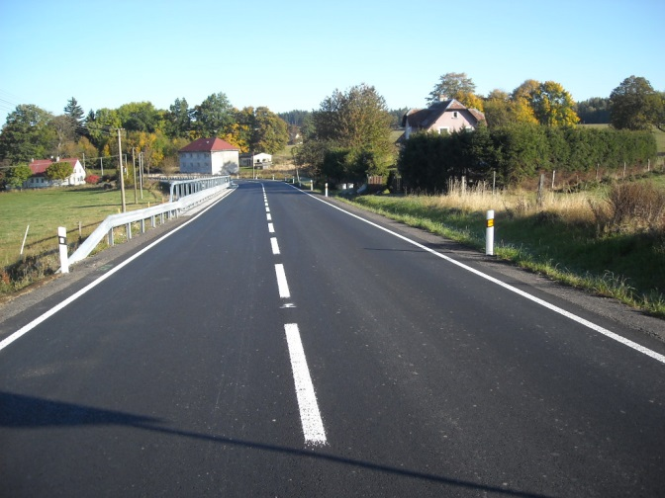
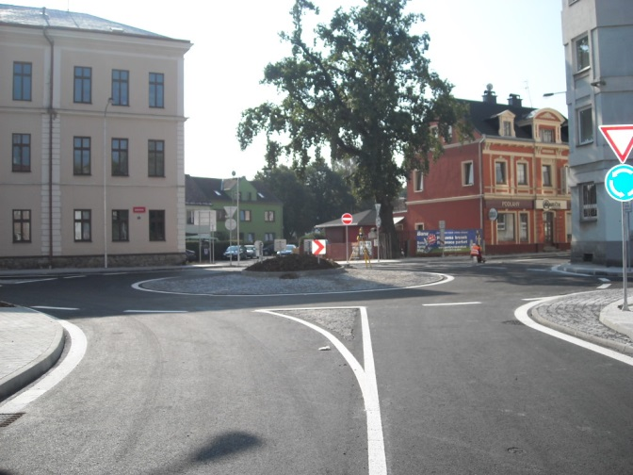

II/217 Modernizace silnice Aš - Hranice II/221 Okružní křižovatka Stará Role
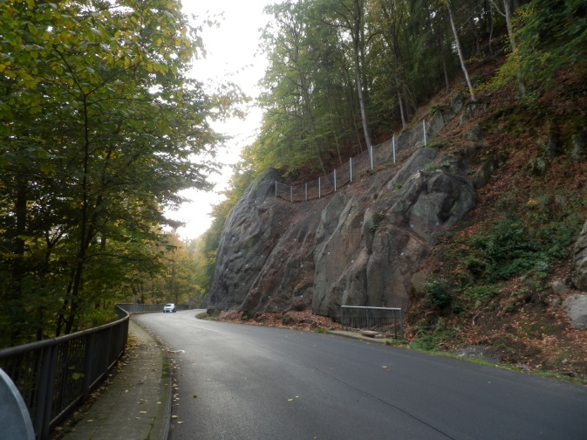
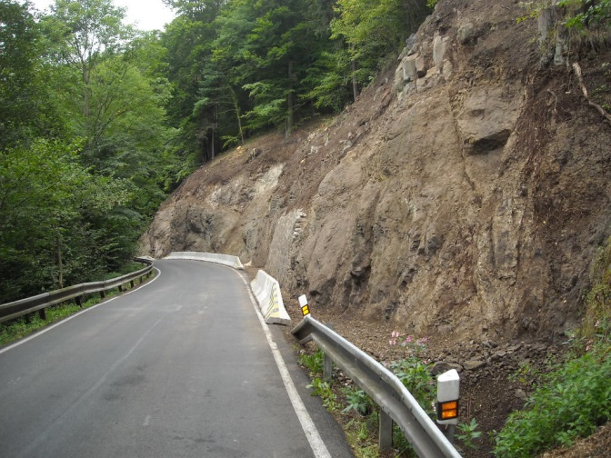

III/2099 Zajištění skalních masívů – Loket III/22125 Zajištění skalních masívů Vojkovice - Velichov
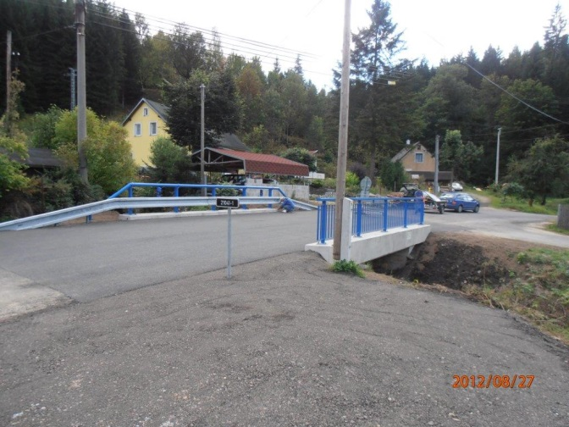
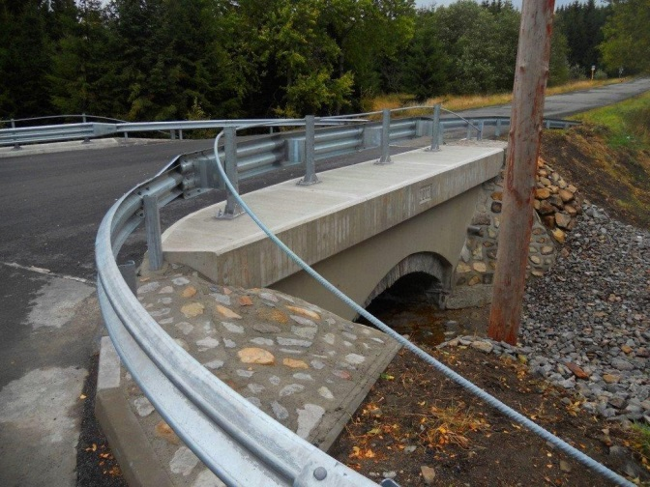

Rekonstrukce mostu ev. č. 21041-1Dolní Rotava Rekonstrukce mostu ev. č. 219-014 Abertamy

